LEMBAR PERSETUJUAN

SKRIPSI
Nama : Ni Putu Mas Suci Martia
NIM : 253221609
Judul : Hubungan Pelaksanaan Mobilisasi Dini dengan Intensitas Nyeri
pada Pasien Post Sectio Caesarea di RSU Payangan Gianyar
Program Studi : Keperawatan STIKes Wira Medika Bali
Telah diperiksa dan disetujui untuk mengikuti ujian skripsi.
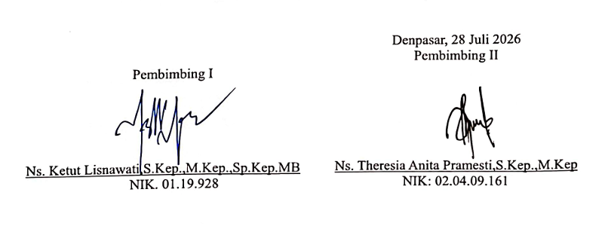
Denpasar, 20 Juli 2026
Pembimbing II

Ns. Theresia Anita Pramesti,S.Kep.,M.Kep
NIK: 02.04.09.161

Pembimbing I

Ns. Ketut Lisnawati, S.Kep., M.Kep., Sp.Kep.MB
NIK. 01.19.928

LEMBAR PENGESAHAN
SKRIPSI
Nama | : | Ni Putu Mas Suci Martia
NIM | : | 253221609
Judul | : | Hubungan Pelaksanaan Mobilisasi Dini dengan Intensitas Nyeri pada Pasien Post Sectio Caesarea di RSU Payangan Gianyar
Program studi | : | Keperawatan Program Sarjana Sekolah Tinggi Ilmu Kesehatan Wira Medika Bali

Telah dipertahankan di depan dewan penguji sebagai persyaratan untuk memperoleh gelar sarjana dalam bidang Keperawatan pada 31 Juli 2026.
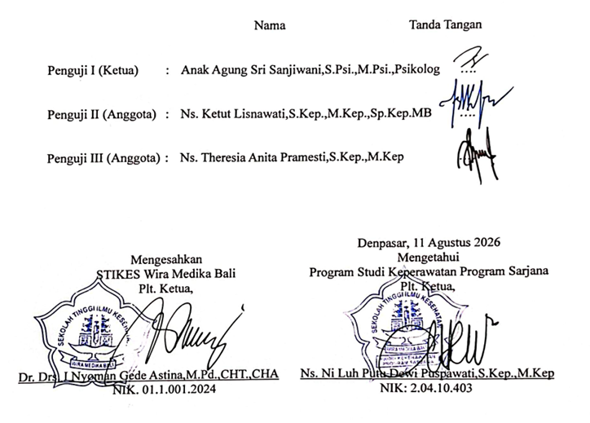
 |  |  | Nama | Tanda Tangan
Penguji I (Ketua) | : | Anak Agung Sri Sanjiwani,S.Psi.,M.Psi.,Psikolog |  |  | ….
Penguji II (Anggota) | : | Ns. Ketut Lisnawati, S.Kep., M.Kep., Sp.Kep.MB |  |  | ….
Penguji III (Anggota) | : | Ns. Theresia Anita Pramesti,S.Kep.,M.Kep |  |  | ….

Mengesahkan  STIKES Wira Medika Bali  Plt. Ketua,  Dr. Drs. I Nyoman Gede Astina, M.Pd.,CHT.,CHA  NIK. 01.1.001.2024 | Denpasar,…………………………………  Mengetahui  Program Studi Keperawatan Program Sarjana  Plt. Ketua,  Ns. Ni Luh Putu Dewi Puspawati, S.Kep., M.Kep  NIK: 2.04.10.403

